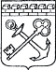
АДМИНИСТРАЦИЯ ЛЕНИНГРАДСКОЙ ОБЛАСТИ
КОМИТЕТ ПО СОХРАНЕНИЮ КУЛЬТУРНОГО НАСЛЕДИЯ ЛЕНИНГРАДСКОЙ ОБЛАСТИ

ПРИКАЗ

«___»____________2021 г. №___________________
Санкт-Петербург

Об установлении предмета охраны объекта культурного наследия федерального значения «Церковь Георгия», XII в., по адресу: Ленинградская область, Волховский район, с. Старая Ладога, пр. Волховский, 39

В соответствии со ст. 9.1, 20, 33 Федерального закона от 25 июня 2002 года № 73-ФЗ «Об объектах культурного наследия (памятниках истории и культуры) народов Российской Федерации», п. 2.2.1, Положением о комитете по сохранению культурного наследия Ленинградской области, утвержденным постановлением Правительства Ленинградской области от 24 декабря 2020 года № 850, Положением о едином государственном реестре объектов культурного наследия (памятников истории и культуры) народов Российской Федерации, утвержденным приказом Минкультуры России от 3 октября 2011 года № 954, приказываю:
1. Установить предмет охраны объекта культурного наследия федерального значения «Церковь Георгия», XII в., по адресу: Ленинградская область, Волховский район, с. Старая Ладога, пр. Волховский, 39, XII в., принятого под государственную охрану постановлением Совета Министров РСФСР № 1327 от 30.08.1960, согласно приложению 1 к настоящему приказу.
2. Комитету по сохранению культурного наследия Ленинградской области обеспечить:
- внесение соответствующих сведений в Единый государственный реестр объектов культурного наследия (памятников истории и культуры) народов Российской Федерации;
- обеспечить размещение настоящего приказа на сайте комитета по сохранению культурного наследия Ленинградской области в информационно-телекоммуникационной сети «Интернет».
3. Настоящий приказ вступает в силу со дня его официального опубликования.
4. Контроль за исполнением настоящего приказа оставляю за собой.

Заместитель Председателя
Правительства Ленинградской области –
председатель комитета по сохранению
культурного наследия В.О. Цой
Приложение № 1
к приказу комитета
по сохранению культурного наследия
Ленинградской области
от «___» _____________2021 г.
№ _________________________

Предмет охраны
объекта культурного наследия федерального значения
«Церковь Георгия», XII в., по адресу Ленинградская область, Волховский район, с. Старая Ладога, пр. Волховский, 39

1 | Видовая принадлежность предмета охраны | Предмет охраны | Фотофиксация
1. | Объемно-пространственное и планировочное решение территории | Визуальные и композиционные связи храма последней трети XII в. с ландшафтами берегов реки Волхов, с фортификационными сооружениями, входящими в состав объекта культурного наследия федерального значения «Крепость «Старая Ладога», основана в XII в., перестроена в  XV – XVI вв.», в том числе:  с Воротной башней, Климентовской башней, Раскатной башней, Стрелочной башней, сооружениями восточного полигона крепости, южной стеной XII и деревянной церковью Димитрия Солунского 1731 г.; | 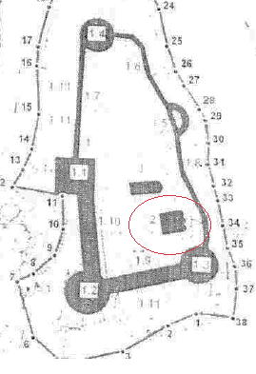  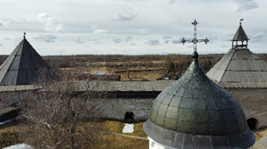  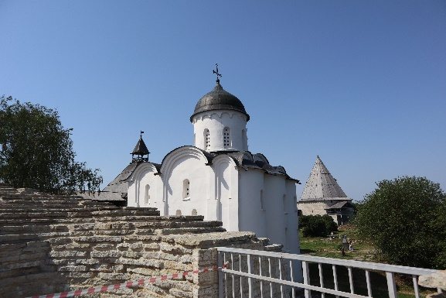
2 | Объемно-пространственное решение: | исторические габариты и конфигурация прямоугольного в плане, четырехстолпного, кубического, одноглавого, трехапсидного храма, с тремя равновеликими апсидами и хорами в интерьере;  шлемовидная глава храма на высоком барабане;  крыши – позакомарное окрытие, с деревянными водотечниками в пазухах между закомарами - габариты, конфигурация, высотные отметки, местоположение и габариты водотечников;  материал окрытия кровли – медь. | 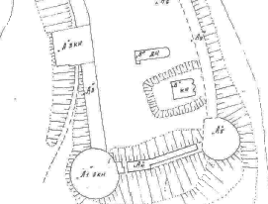  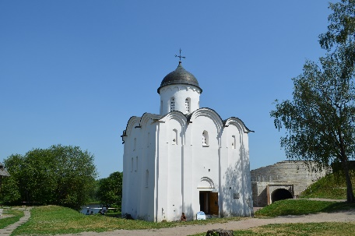  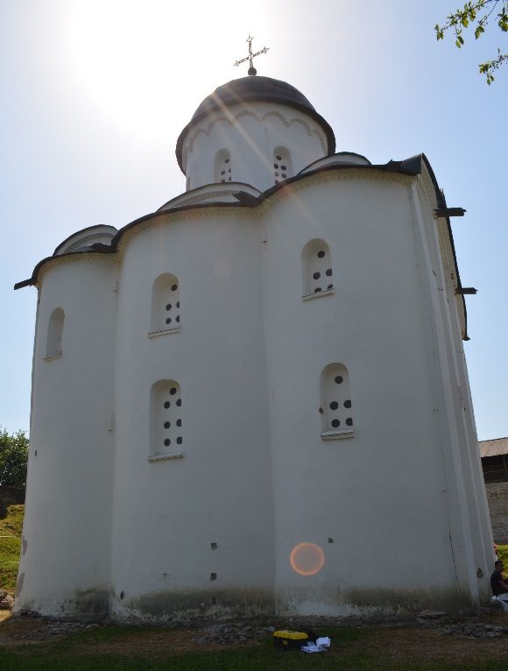  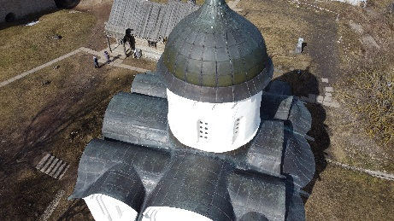  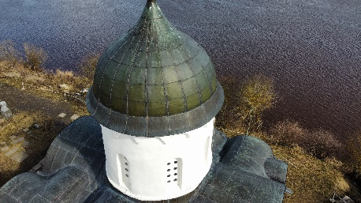  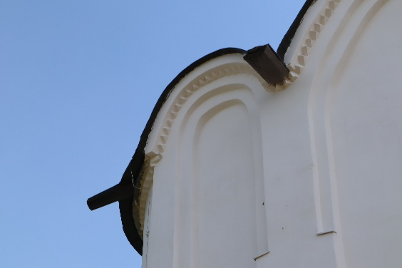
2 | Конструктивная система: | Фундаменты валунные, на известково-песчаном растворе с верхним слоем из плинфы;  исторические наружные и внутренние капитальные стены – кладка из тонких известняковых плит и рядов плинфы, в том числе кладка со скрытым рядом; на известково-цемяночном растворе - материал, местоположение;  посводное покрытие с двухуступчатыми арками закомар, равняющимися в сумме толщине свода.  Четыре столпа, поддерживающие конструкцию купола на парусах, образующие четыре полуциркульных арки между столпами;  купол на высоком барабане;  внутристенные дубовые связи* – местоположение, материал, габариты;  *сохранились фрагментарно  воздушные связи – местоположение, габариты, материал (прокатная сталь с декорировкой деревом (сосна);  сводчатые конструкции интерьера храма, в том числе:  цилиндрические своды вимы, своды у северной и южной стены; своды за северо-западным и юго-западным столпами, по сторонам от хоров;  центральная алтарная апсида (пом.3), завершенная полукуполом-конхой, с жертвенником и диаконником по сторонам, расположенными в двух апсидах меньшего размера;  две ниши в стенах алтарной апсиды;  небольшие арочные проемы в месте примыкания алтарных столпов к зонам между апсидами, ведущие из главного алтаря в жертвенник и диаконник;  две боковые апсиды:  жертвенник (пом. 2), севернее центральной апсиды,  диаконник (пом. 4), южнее центральной апсиды, завершенные конхами, представляющими собой полукупол неправильной формы;  две ниши в стенах объема диаконника;  Хоры (пом.7, 8, 9) в интерьере западной части храма, состоящие из двух угловых камер, соединенных деревянной галереей; деревянная галерея-переход: габариты, местоположение, конструкция;  внутристенная лестница (пом.6), ведущая на хоры, в толще западной стены, со ступенями, сложенными кладкой со скрытым рядом, верхняя часть ступеней из известняковых плит – габариты, местоположение.  Северная (пом.7) и южная (пом.9) камеры хоров, симметрично расположенные, прямоугольные в плане,  с входными проемами, ведущими на галерею хоров (пом. 8),  с неглубокими нишами в стенах, перекрытые цилиндрическими сводами;  четыре арочных проема с полуциркульным завершением,  между столпами и стенами (северной и южной);  два арочных проема более крупного размера, образованных северо-западным и юго-западным столпами и западной стеной;  камера в толще западной стены (пом.5), в ее северной части, с одним входным проемом, симметрично расположенная внутристенной лестнице на хоры, перекрытая цилиндрическим сводом;  ниши в северной и южной стенах храма, а также в объемах центральной апсиды и диаконника.  Ритуальный стол XII в. с нишей в жертвеннике, с остатками росписей нижнего яруса.  Ритуальный стол XII в. в диаконнике. | 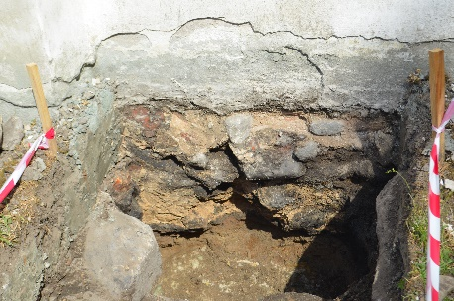  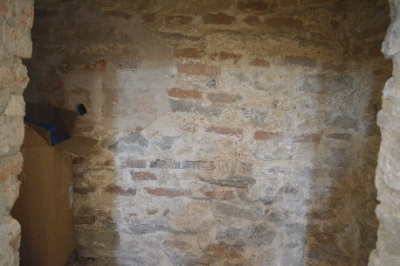  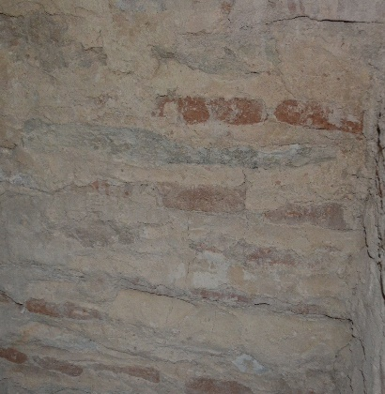  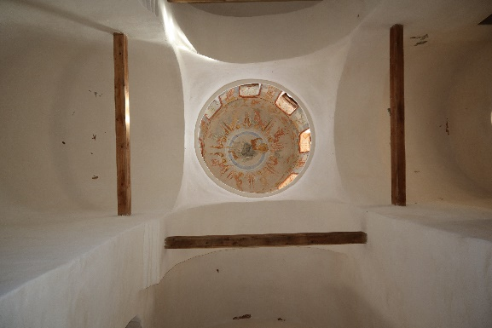  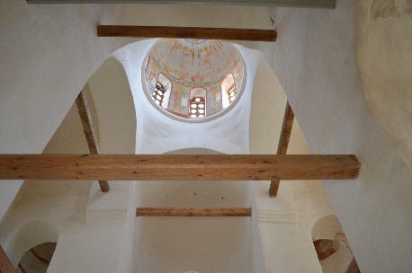  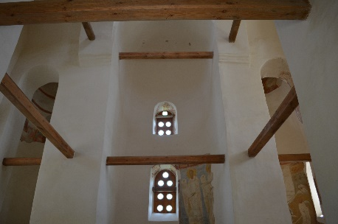  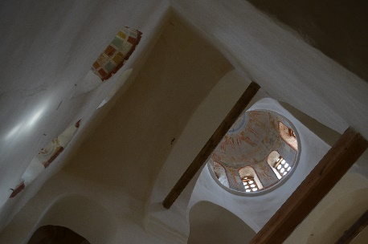  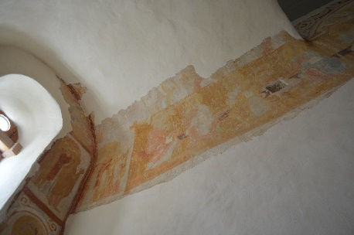\  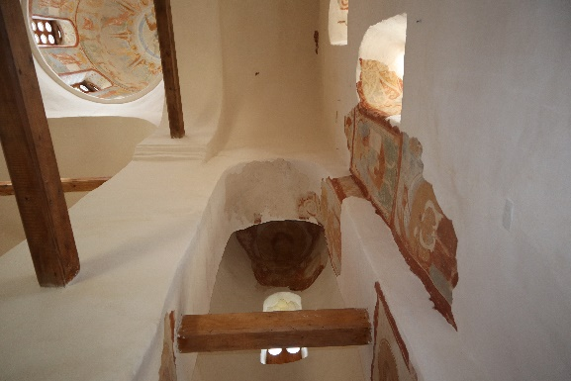  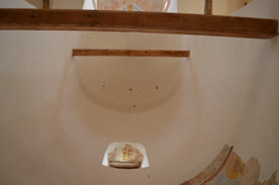  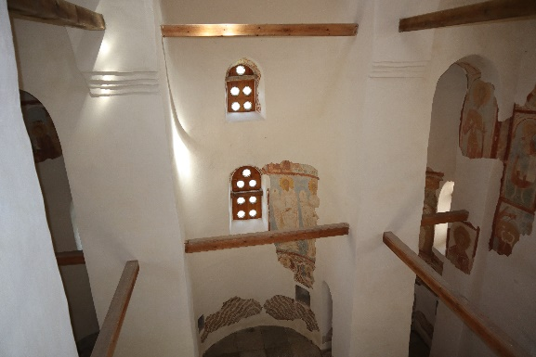  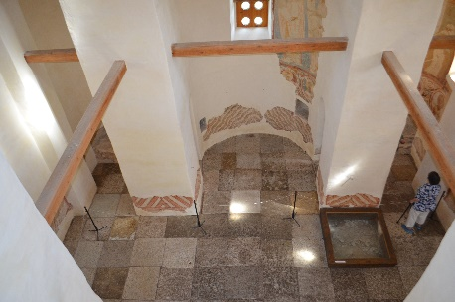  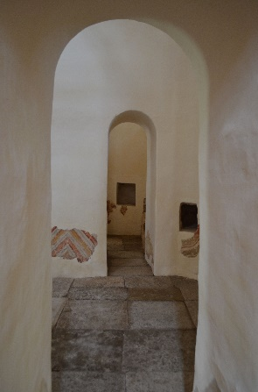  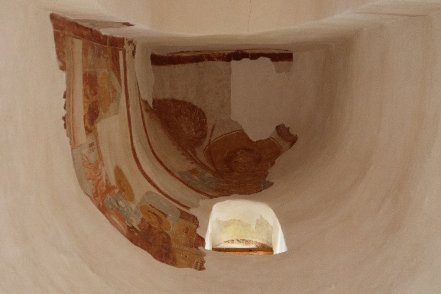  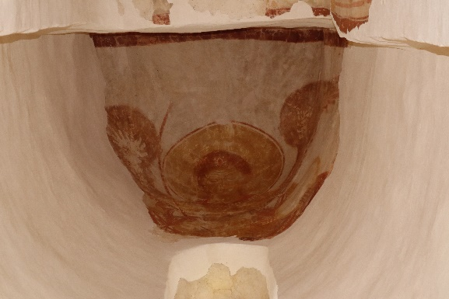  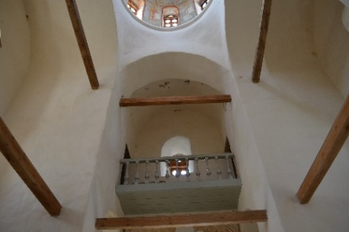  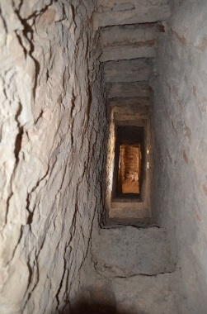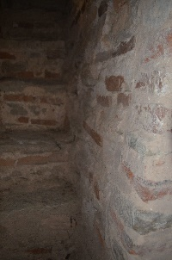  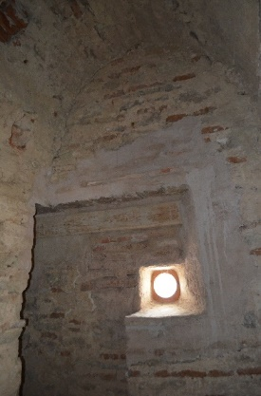  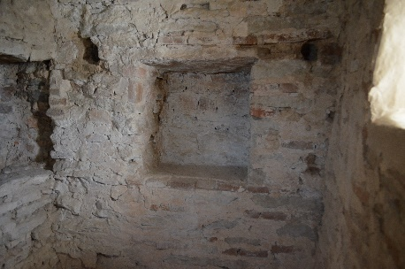  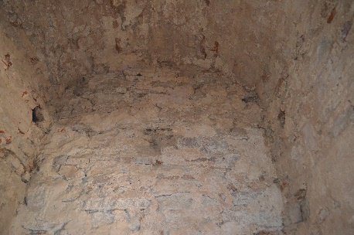  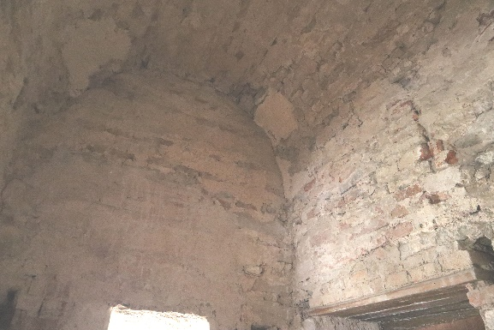  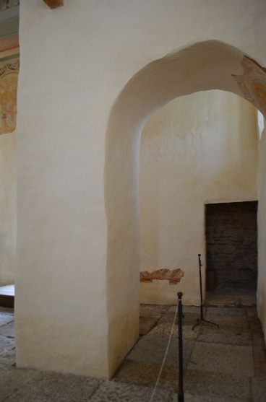  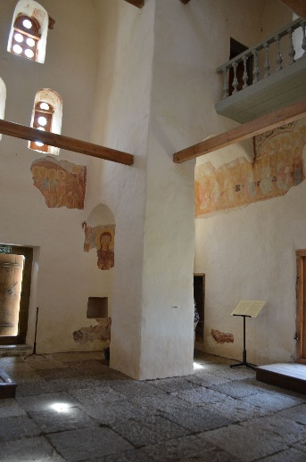  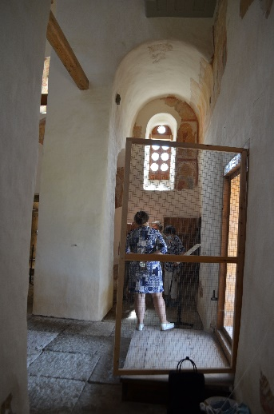  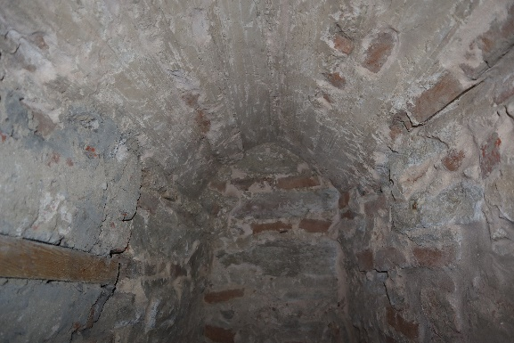  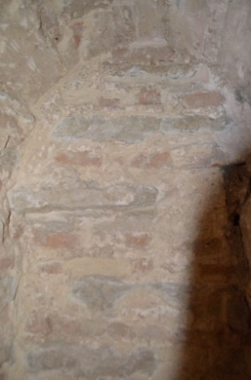  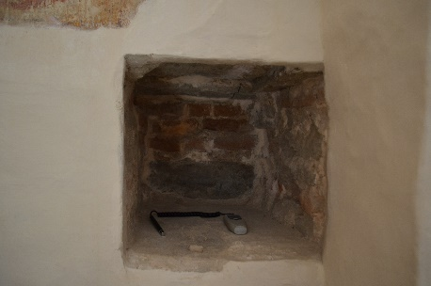  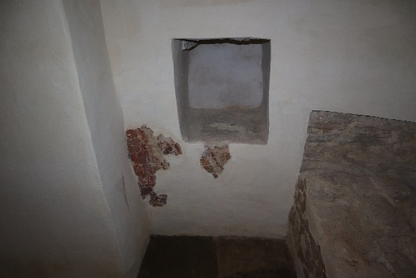  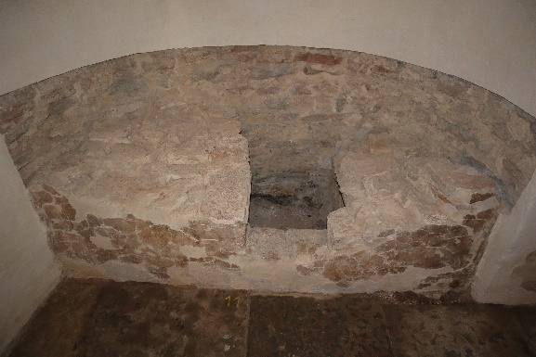  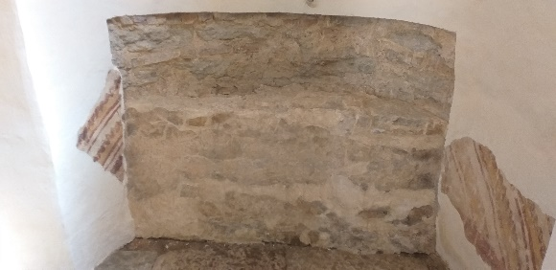
3 | Объемно-планировочное решение: | историческое объемно-планировочное решение в габаритах исторических капитальных стен, в том числе две камеры на хорах (пом. 7; пом.9), камера в толще западной стены (пом.5); лестничный объем с толще западной стены в ее южной части; камеры-ниши в северной и южной стенах, 2 камеры – ниши в алтарной апсиде.
4 | Архитектурно-художественное решение фасадов: | Архитектурно-художественное решение в стилистике новгородской храмовой архитектуры последней трети XII в.  Тип, метод выполнения и материал отделки фасадной поверхности: 3х слойное штукатурное покрытие стен на известковой основе (обрызг, грунт, накрывка);  оконные заполнения: деревянные оконницы, оштукатуренные со стороны фасадов – материал, местоположение, габариты;  два деревянных дверных заполнения с кованой дверной фурнитурой – материал (дуб; черный металл), местоположение, габариты.  Венчающий карнизный выступ по периметру всего объема храма, декорированный каменным орнаментом «зубцы»;  Западный фасад:  входной портал – простой прямоугольной формы без четвертей с дубовой перемычкой и двухступенчатой полуциркульной нишей над ним (разгрузочная арка и место для экстерьерных фресок) – местоположение, габариты, конфигурация;  прясла стены, завершенные тремя закомарами (центральная большего размера) с двухуступчатым профилем тимпанов;  лопатки между закомарами, угловые лопатки – 4 шт.- местоположение, габариты;  три узких оконных проема с полуциркульным завершением в пряслах стен, расположенных на одном уровне; центральный проем с подоконным выступом простого профиля – местоположение, конфигурация, габариты;  Северный фасад:  прясла стены различной ширины, завершенные тремя несимметричными закомарами разного размера (центральная большего размера) с двухуступчатым профилем тимпанов;  лопатки различной ширины между закомарами, в угловой зоне (самая широкая -северо-западный угол) и в зоне примыкания к апсиде – 4 шт.- местоположение, габариты;  пять узких оконных проемов с полуциркульным завершением, с подоконными выступами простого профиля (верхний оконный проем северо-западного прясла без подоконного выступа): три, расположенных треугольником, в центральном прясле, два, расположенных друг над другом, в прясле, примыкающем к северо-западному углу - местоположение, конфигурация, габариты.  Восточный фасад:  три равновысотных алтарных апсиды (центральная шире боковых) завершенных карнизным поясом с каменным орнаментом «зубцы»;  три закомары, венчающие апсиды, с двухуступчатым профилем тимпанов и каменным орнаментом «зубцы» на венчающем карнизном выступе;  – пять узких оконных проемов с полуциркульным завершением и подоконными выступами простого профиля: по два, расположенных друг над другом, на центральной апсиде и на северо-восточной апсиде; один – на юго-восточной апсиде - местоположение, конфигурация, габариты.  Южный фасад:  входной портал – простой прямоугольной формы без четвертей с дубовой перемычкой и двухступенчатой полуциркульной нишей над ним (разгрузочная арка и место для экстерьерных фресок) – местоположение, габариты, конфигурация;  прясла стены различной ширины, завершенные тремя несимметричными закомарами разного размера (центральная большего размера) с двухуступчатым профилем тимпанов;  лопатки различной ширины между закомарами, в угловой зоне (самая широкая – юго-западный угол) и в зоне примыкания к апсиде – 4 шт.- местоположение, габариты;  шесть узких оконных проемов с полуциркульным завершением, с подоконными выступами простого профиля (верхний оконный проем юго-западного прясла без подоконного выступа):  три, расположенных треугольником над дверным проемом, в центральном прясле;  два, расположенных друг над другом, в прясле, примыкающем к юго-западному углу;  одно в прясле, примыкающем к юго-восточному углу - местоположение, конфигурация, габариты.  Венчающая шлемовидная глава храма на высоком барабане;  восемь, симметрично расположенных, оконных проемов барабана, с полуциркульным завершением – местоположение, габариты;  аркатурный пояс в завершении барабана, декорированный каменным орнаментом «зубцы» - по всему периметру барабана купола;  венчающий главу крест (ажурный, на яблоке – медь, ковка) – рисунок, местоположение, габариты.*  *выполнен в 1950-х гг. по образцу креста церкви Спаса на Нередице в Новгороде | 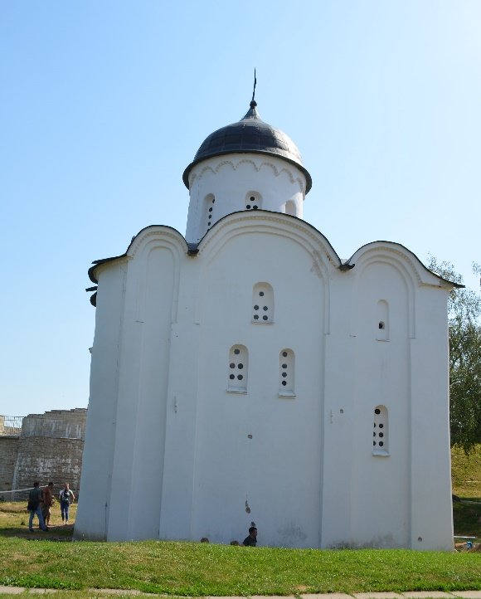  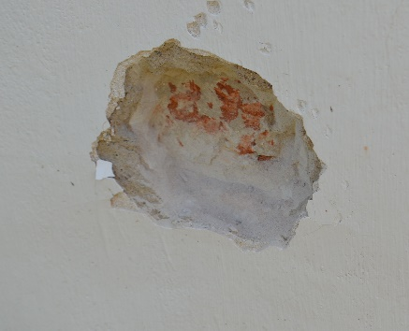  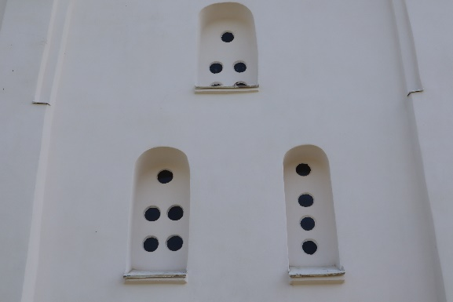  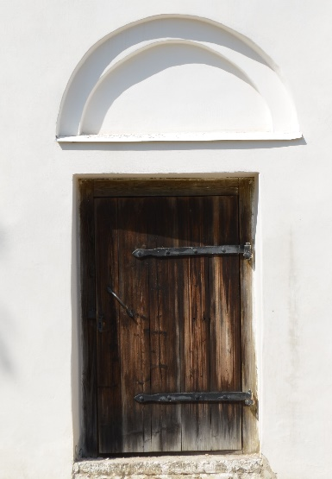  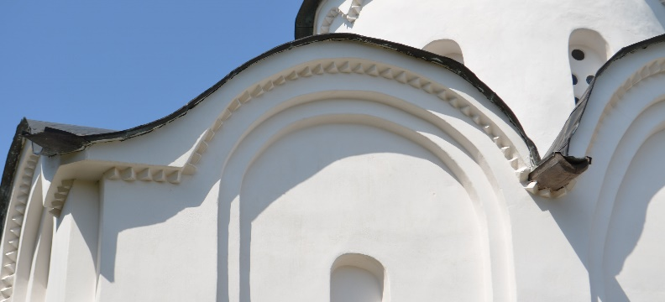  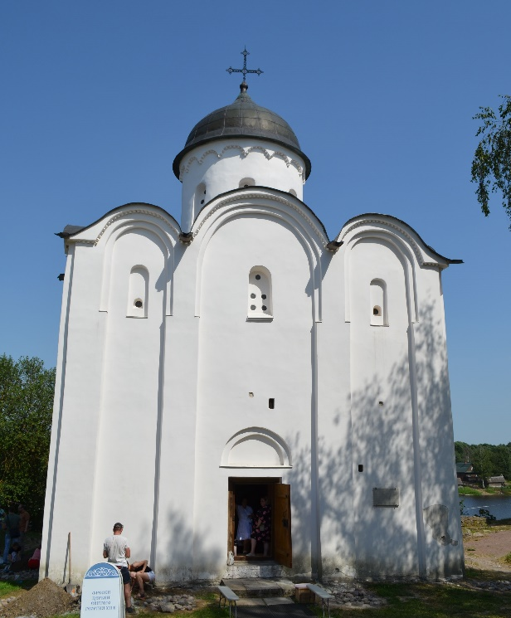  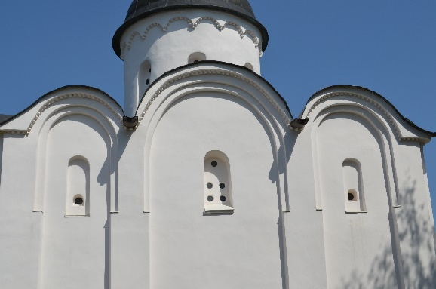  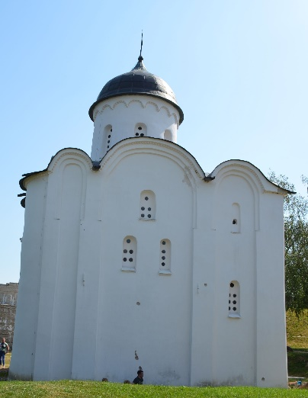  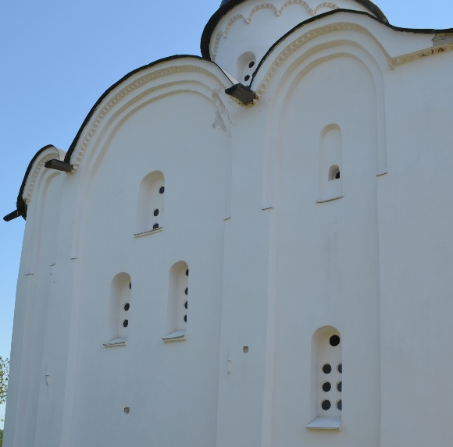  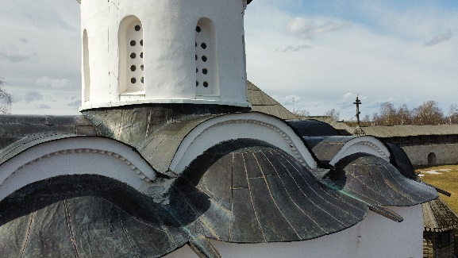  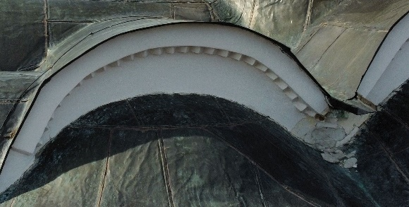  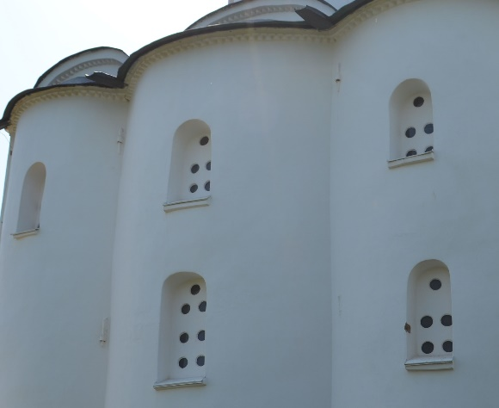  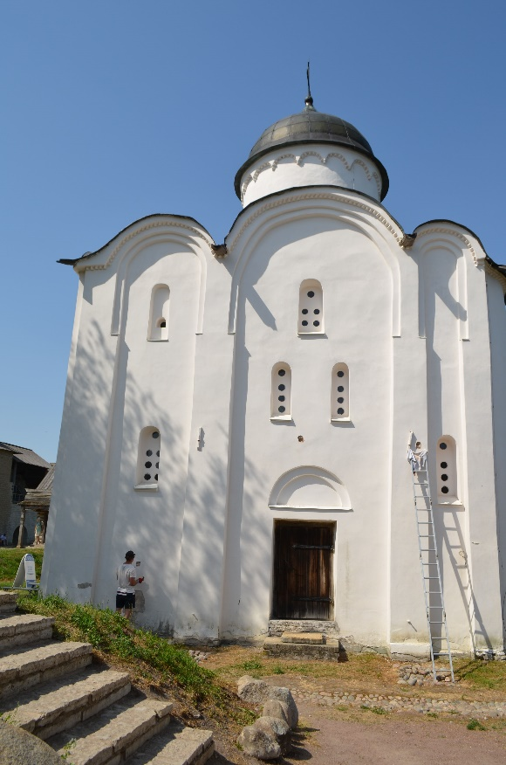  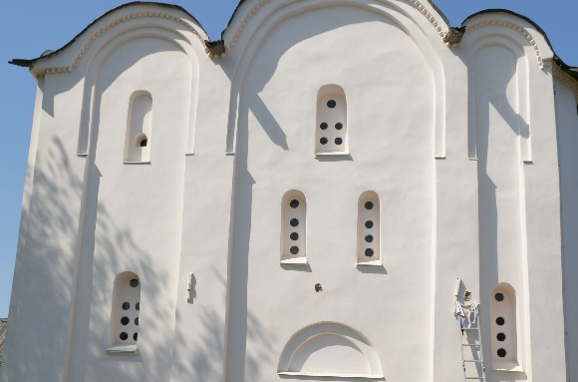  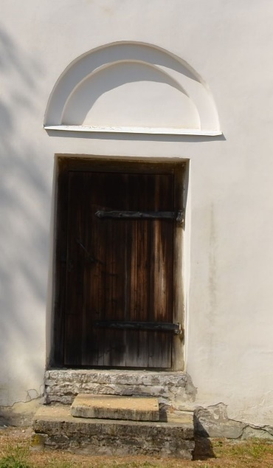  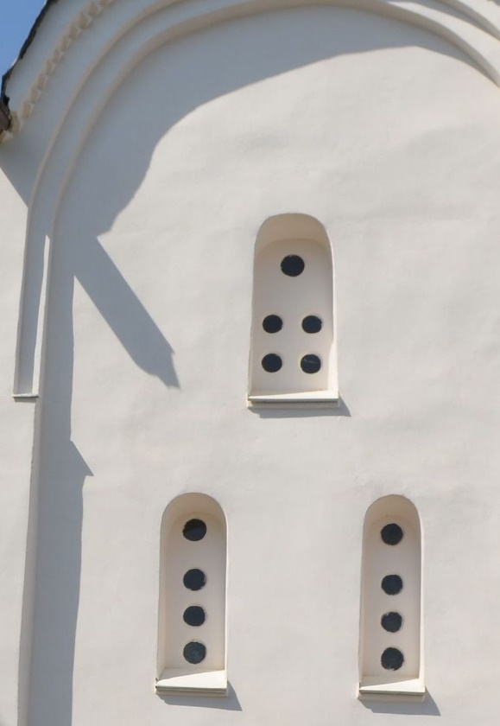  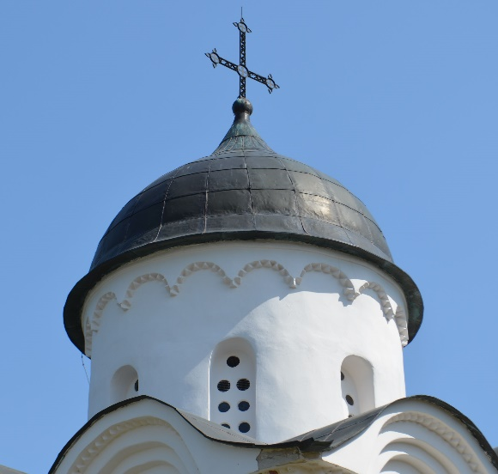  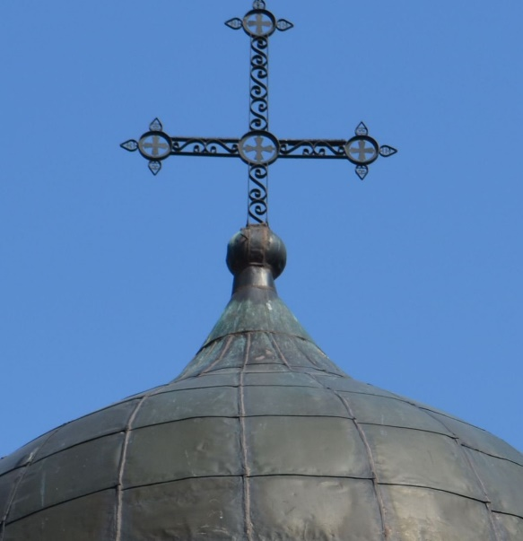
5 | Архитектурно-художественная отделка интерьеров: | Фрагмент исторического покрытия пола из хорошо затертого слоя известково-цемяночного раствора.  Растворный пол в северной камере на хорах – тип, метод, выполнения и материал;  Настенные росписи* по влажной штукатурке в технике фрески, последней трети XII в., включающие:  *частично сбиты при ремонте 1683-1684 гг.  Фрески барабана и купола:  Композиция «Вознесение Господне» - Христос, восседающий на радуге в центре, окруженный фигурами восьми стоящих в круг ангелов, разбитых на пары, обращенные лицом друг к другу (ангелы, размещающиеся в ногах и над головой Христа расположены фронтально; ангелы, размещающиеся по левую и правую руку от Христа расположены в шаге («в танцующих позах»);  Живописный пояс с Богоматерью, архангелами и апостолами в райском саду в зоне примыкания купольной конструкции к барабану по периметру барабана, включающий:  над восточным окном Богоматерь, расположенная фронтально в рост в позе Оранта, по сторонам от нее две фигуры архангелов;  далее по правую и левую руку расположены апостолы в динамичных позах со стилизованными райскими деревьями по сторонам;  в руках у евангелистов евангелия (в типологии кодекс):  Петр и Павел, Иоанн и Лука, Симон и Иаков;  с другой стороны композиции за Павлом расположены – Матфей и Марк; Андрей и Варфоломей; Филипп и Фома.  Восемь ветхозаветных пророков в простенках окон барабана, со свитками в руках:  по сторонам от восточного окна барабана (над алтарем) расположены фронтальные фигуры царей-пророков Давида и Соломона;  шесть пророков-старцев, изображенных в трехчетвертном развороте – Исайя, Иеремия, Михей, Гедеон, Наум, Иезекииль;  декоративные арочные обрамления фигур пророков с растительным орнаментом - живописные имитации архитектурных декораций интерьера, с растительными волютообразными завитками в угловых резервах;  живописные орнаментальные композиции (растительные завитки, плетенки) в откосах окон барабана.  Фрагменты росписи трех алтарных апсид, имеющие единую поярусную разбивку, поделенные на четыре изобразительных регистра, в том числе:  центральная алтарная апсида:  в конхе небольшие фрагменты с остатками изображения Богоматери и двух поклоняющихся ей архангелов;  три нижних регистра росписи апсиды:  полоса мраморировки, декоративного орнамента в нижней части стен, имитирующего стилизованные мраморные панели;  аналогичные фрагменты росписи мраморировки в нижней части столпов;  фриз медальонов с полуфигурами святых, окруженный растительным орнаментом – два медальона – неизвестный епископ и св. Иоанн Милостивый;  фрагменты центрального яруса апсиды «Служба Святых отцов» - две фигуры- Св. Василий Великий и Св. Климент папа Римский, облаченные в святительские полиставрионы с крестами, в руках развернутые свитки;  над головами святителей фрагмент нижней части росписи «Причащение апостолов».  Фрагменты орнаментальной росписи на откосах окон в алтарной части (центральная апсида), в стилистике византийской орнаментики – плетенка, растительный орнамент;  отдельные фрагменты орнаментальной росписи в алтарной части, в том числе в зонах стенных ниш.  Фрески двух боковых апсид (жертвенника и диаконника), сюжетно поделенные на две зоны: конхи с колоссальными полуфигурами архангелов; ниже – два повествовательных цикла, включающие:  Росписи жертвенника – фигура архангела Михаила в конхе, фронтальная, с широко раскинутыми крыльями (сохранились фрагментарно), с жезлом в руке;  фрагменты живописных рам в виде полос охры;  фрагмент орнаментальной росписи в откосе окна, расположенного под фигурой архангела;  Композиция «Жертвоприношение Иоакима и Анны» - сохранившаяся часть «протоевангельского цикла», посвященного детству Богоматери, с Иоакимом и Анной с жертвенными агнцами в руках, стоящими перед первосвященником;  фрагменты мраморировки нижнего яруса в жертвеннике и диаконнике, на юго-восточном и северо-восточном столбах.  Росписи диаконника:  фигура архангела Гавриила в конхе, фронтальная, с широко раскинутыми крыльями (сохранились фрагментарно), с жезлом и сферой в руке;  Композиция «Чудо Св. Георгия о змие», со святым воином на коне со стягом в руке, в ногах коня змий, которого ведет на привязи царевна; в верхнем углу композиции – стена города, с которой за происходящим наблюдают царь, царица и свита;  фрагмент фриза медальонов с полуфигурами трех святителей в орнаментальном обрамлении (в центре Св. епископ Анфим Никомидийский, по сторонам неизвестные святители), расположенный под композицией «Чудо Св. Георгия о змие», составляющий единую композицию с фрагментом аналогичного фриза в алтарной апсиде;  граффити, расположенные в диаконнике, на нижнем разделительном поясе под регистром медальонов со святителями, включающие: изображения святых (Николай Чудотворец, неизвестная святая), зооморфные (лошади, птицы) и антропоморфные фигуры (шагающий человек, фигура в головном уборе), кресты, плетенки, надписи;  фигуры святых и святых воинов-мучеников:  Св.Савва Стратилат и Св. Евстафий Плакида на откосах арки диаконника, в верхнем регистре (на уровне композиции «Чудо Св. Георгия о змие») - Св. Савва изображен погрудно, в руках у Св. Евстафия кодекс (евангелие);  Фрагменты орнаментальной росписи в архивольте окна, расположенного южнее композиции «Чудо Георгия о змие»;  Фрагмент росписи архивольта окна, расположенного в диаконнике под изображением архангела, с фрагментом охристого обрамления;  Св. Евстафий Плакида с кодексом в руках (евангелие) на откосе арки диаконника;  Св. Христофор на южном склоне арки диаконника, выше изображения Св. Саввы; изображен фронтально с мечом в руках;  фрагменты мраморировки нижнего яруса геометрического характера с простыми зеркалами, в зоне усеченного угла одного из алтарных столбов.  Росписи южной стены:  Св. мученик Агафон и пророк Даниил, расположенные западнее входного арочного проема диаконника – пророк Даниил, изображенный в рост, с раскрытым свитком в руке, в обрамлении декоративной арки на двух колонках, с растительным орнаментом в угловых резервах; Св. Агафон – погрудное изображение в медальоне.  Два фрагмента композиции «Крещение»:  фрагмент под пророком Даниилом –  Группа фарисеев, выше на светлом фоне фрагмент фигуры одного из прозелитов в светлых одеждах, принимающего крещение с воздетым к небесам ликом;  Западный фрагмент композиции «Крещение»:  Фигуры четырех ангелов,с молитвенно воздетыми руками, шагающих к центру композиции; в верхнем сегменте группа фарисеев;  Орнаментальные росписи откосов трех оконных проемов южной стены – фрагменты орнамента плетенка и растительных волютообразных завитков; мелкие фрагменты росписей верхнего яруса над оконными проемами;  погрудное изображение Св. Марии Магдалины в арочном проеме у юго-западного столба – в красных одеждах, в одной руке крест, вторая раскрыта ладонью к молящимся, в обрамлении фрагмента декоративной арки на двух колонках, с архивольтом, декорированным крещатым орнаментом, с фрагментом растительного орнамента в угловых резервах;  фрагменты мраморировки нижнего яруса орнаментального характера;  Изображения праведных жен из композиции «Страшный суд» в простенке окна над дверным проемом, ведущим к лестнице на хоры, с молитвенно воздетыми руками, на переднем плане св. Мария Египетская;  фрагменты росписи крещато-ступенчатого орнамента над архивольтом окна, в восточном простенке окна;  Фрагмент изображения Св. Иакова Перского под сценой с праведными женами, в голубом плаще, с кодексом (евангелием) в руке, в обрамлении декоративной арки на двух колонках, с растительным орнаментом в угловых резервах;  Росписи западной стены:  Фрагменты композиции «Страшный суд», в южной части свода и в центральной части западной стены, в том числе:  фрагменты трехлопастной орнаментальной арки, обрамляющей фреску;  в поле трехлопастной арки в центральных фрагментах на переднем плане живописные композиции со стоящими Богоматерью (южный фрагмент) и Иоанном Предтечей (северный фрагмент, сохранилась фрагментарно), сидящими фигурами апостолов - Петра и Павла в северном фрагменте, Матфея и Иоанна в южном фрагменте;  над фигурами сидящих апостолов изображения девяти архангелов, стоящих за апостольскими престолами (два изображения сохранились фрагментарно);  под сводом в южной части четыре сидящих апостола;  в южной части стены композиция с праведными отцами (монахами), восходящим к апостольским престолам, с молитвенно воздетыми руками;  по нижней кромке южной части росписи, ниже фигур апостолов - фрагменты изображения райского сада в виде зеленых завитков растительных побегов;  над фигурами апостолов фрагменты изображений праведников;  фрагменты мраморировки в нижнем ярусе западной стены, на северо-западном и юго-западном столбах, на северной стене;  фрагмент мраморировки нижнего яруса стены у входного проема, ведущего на лестницу;  мелкие фрагменты росписей на своде над хорами;  фрагмент орнаментальной росписи над оконным проемом на хорах;  Две фрески (полуфигуры) на откосах малых арок, соединяющих пространство под хорами с основным объемом храма:  Св. Мария Магдалина на южной арке;  Св. Николай Чудотворец, фреска северо-западного арочного проема, в левой руке кодекс (евангелие), правая рука в благословляющем жесте, в обрамлении фрагмента декоративной арки на двух колонках, с фрагментами растительного орнамента в угловых резервах;  фрагменты орнаментального декора откосов оконных проемов северной стены – шахматный орнамент, фрагменты растительного орнамента.  Уступчатые профили в пятах архивольта подпружных арок, образованных между четырьмя столпами; | 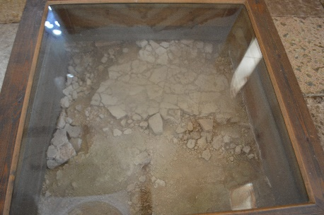  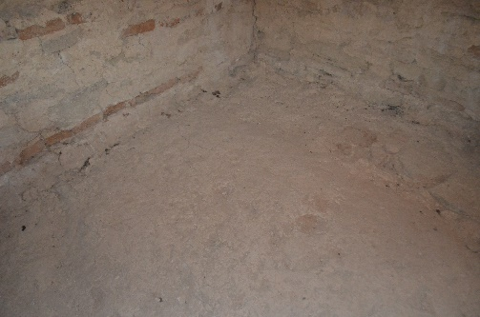  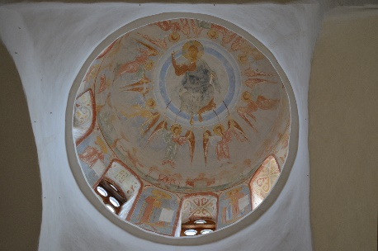  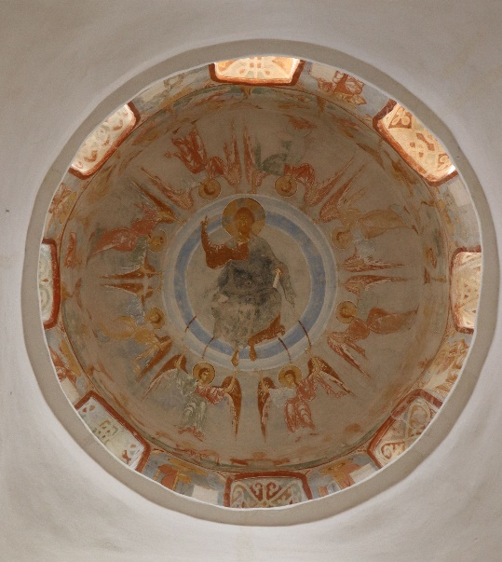  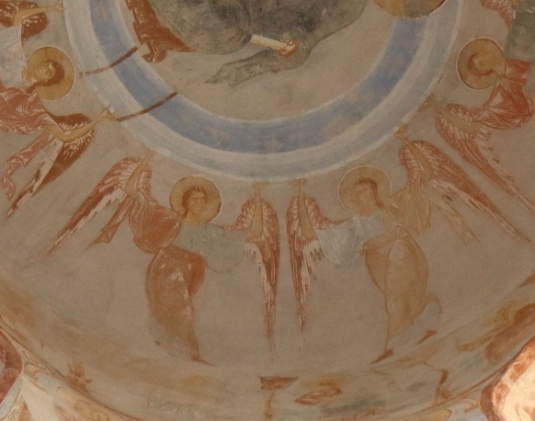  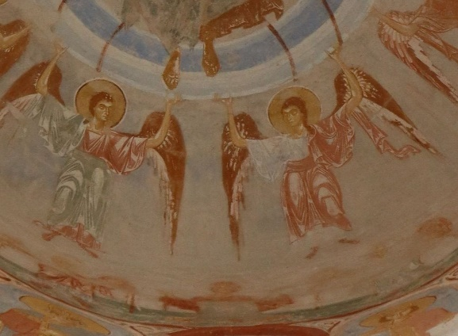  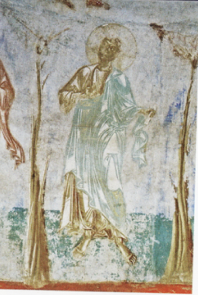  Апостол Филипп  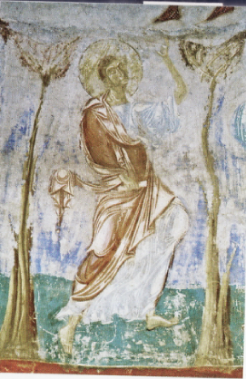  Апостол Фома  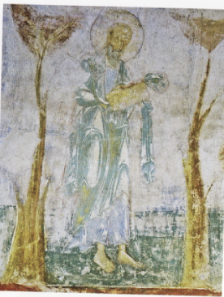  Апостол Иоанн  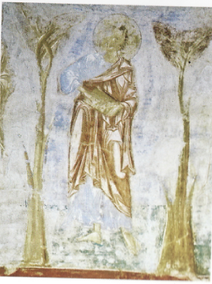  Апостол Лука  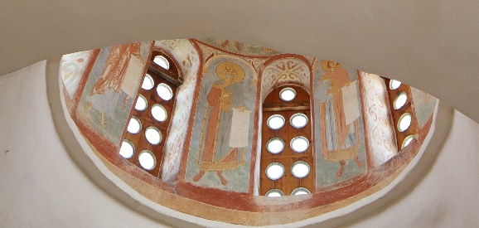  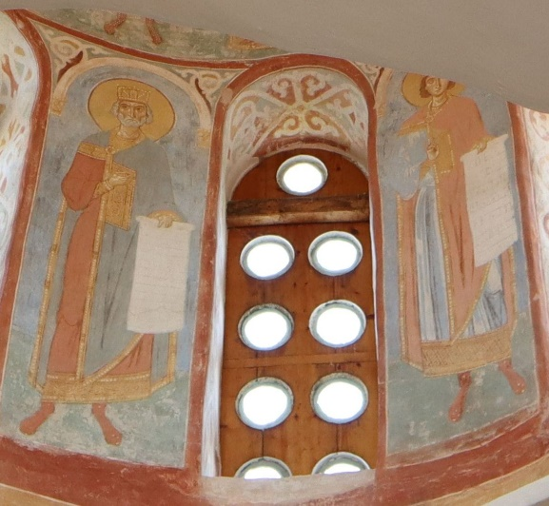  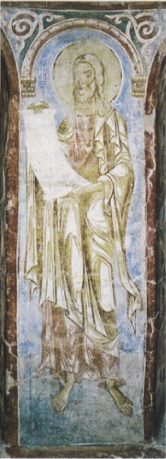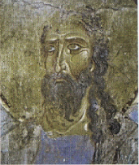  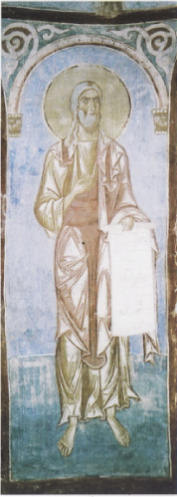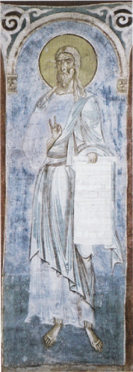  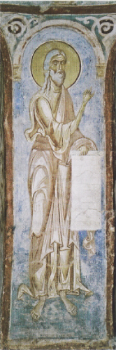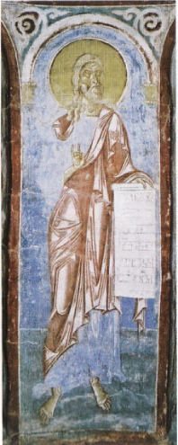  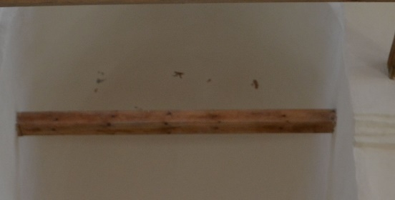  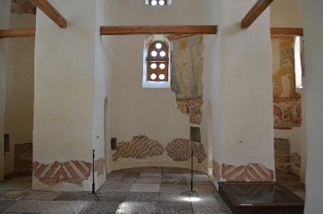  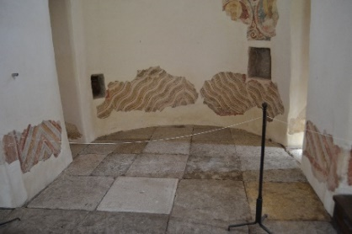  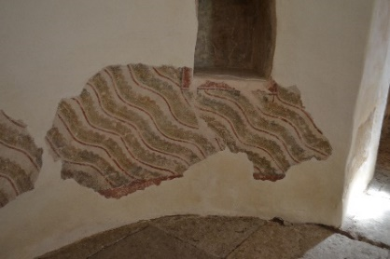  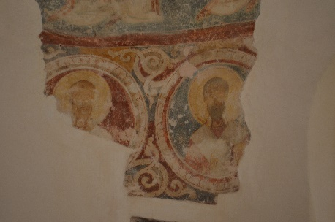  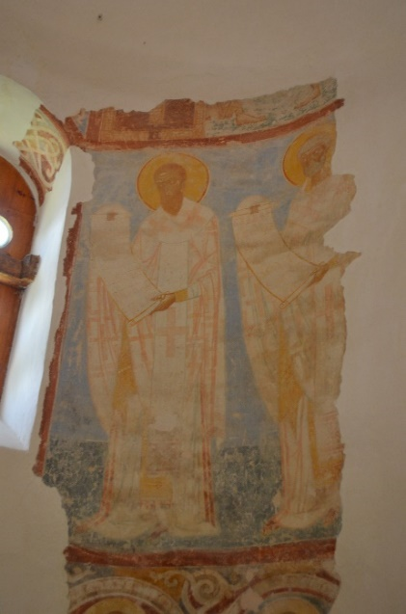  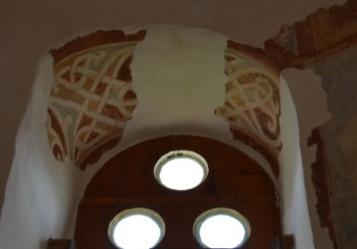  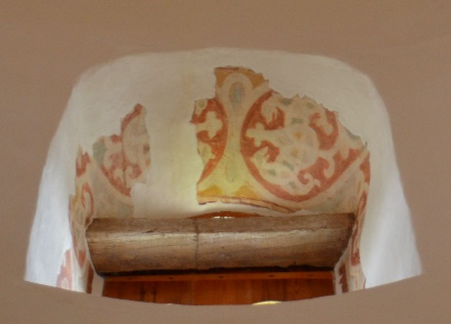  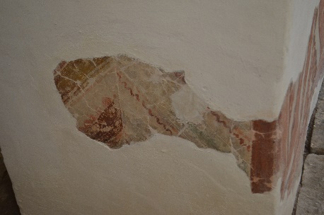  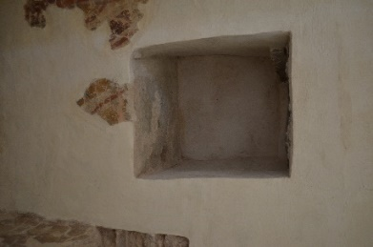  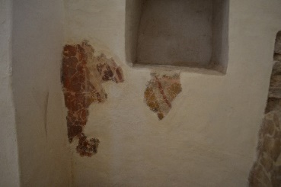  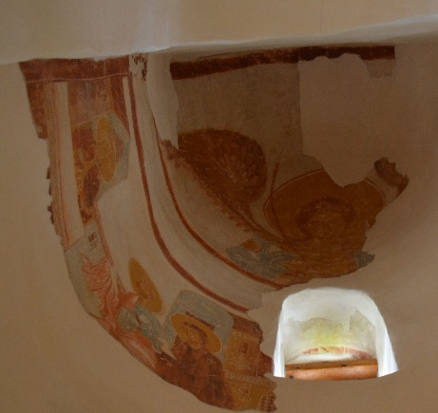  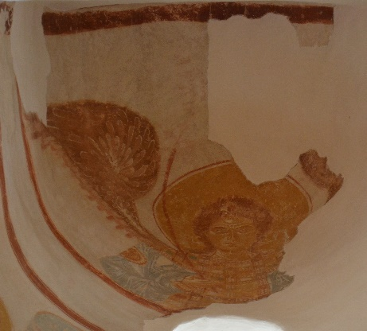  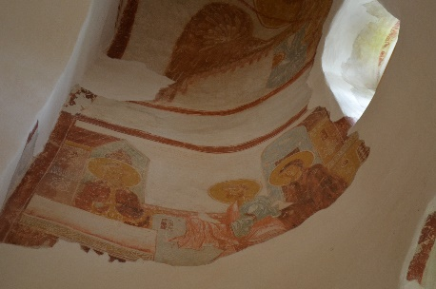  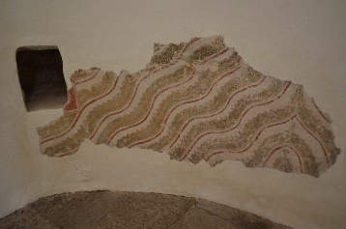  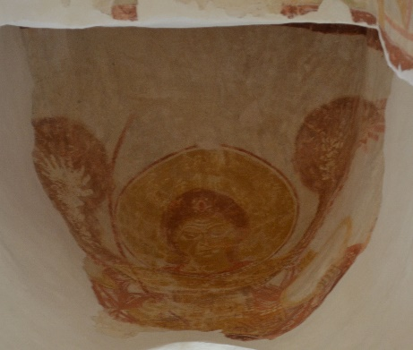  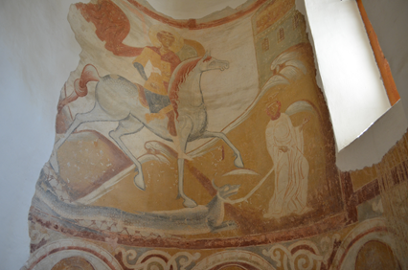  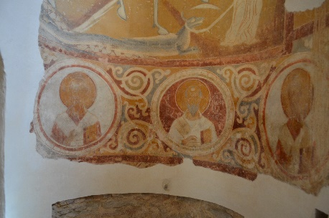  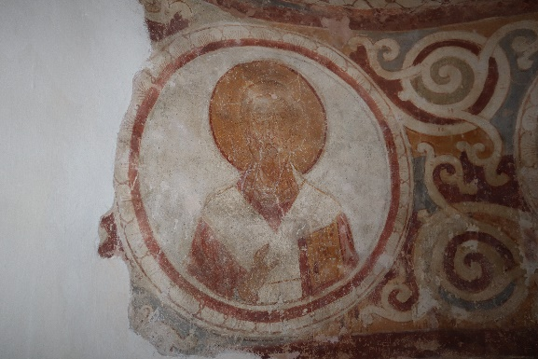  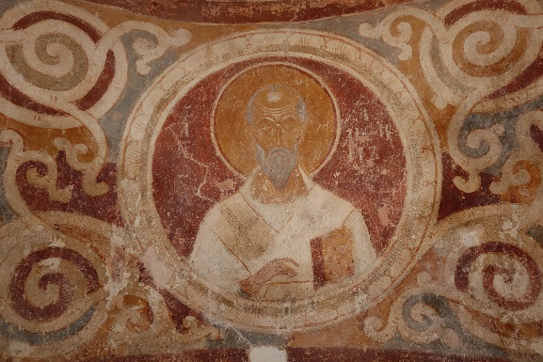  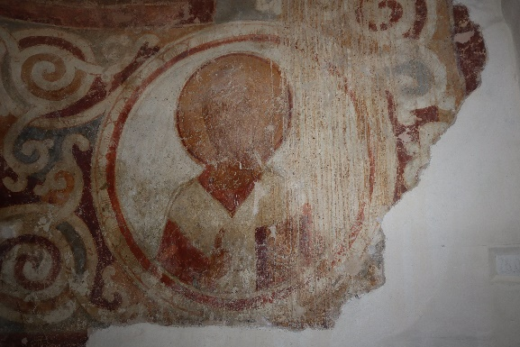  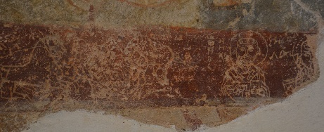  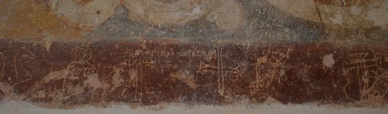  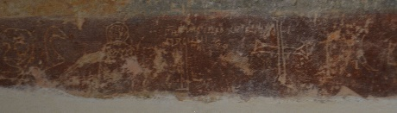  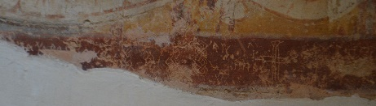  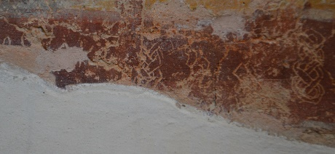  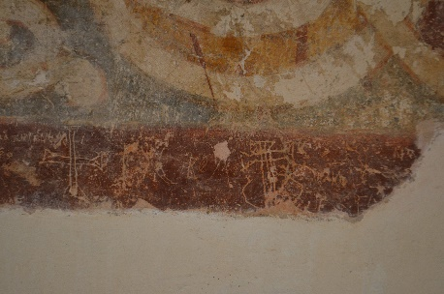  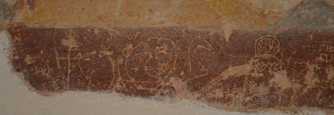  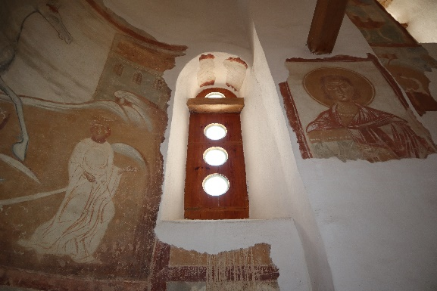  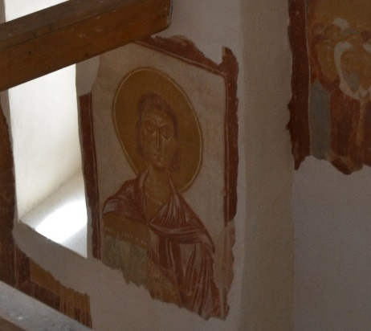  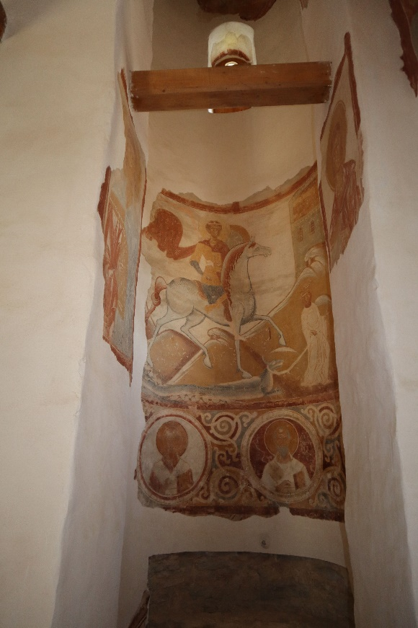  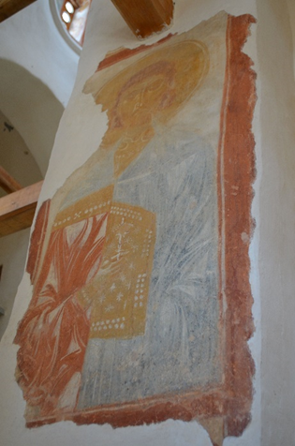  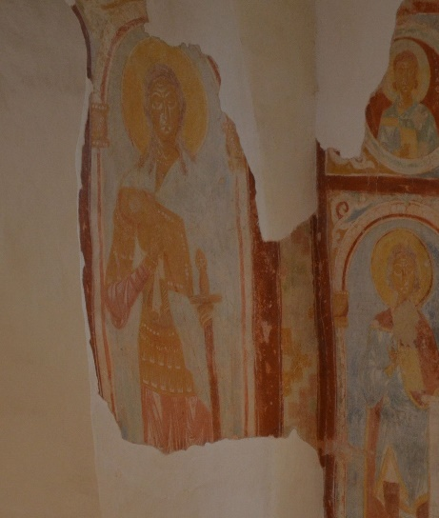  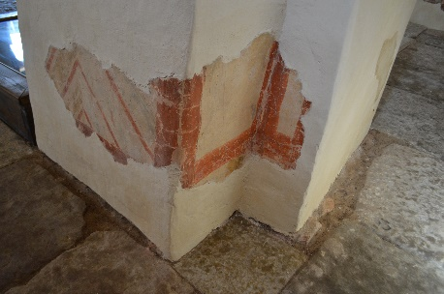  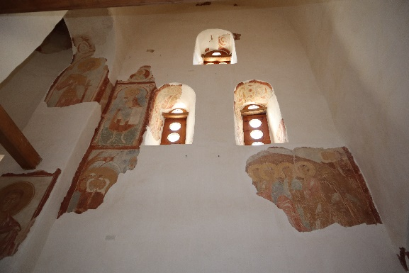  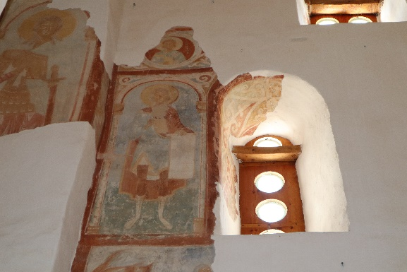  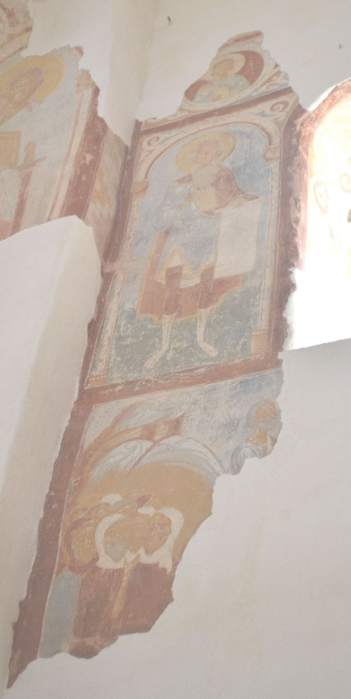  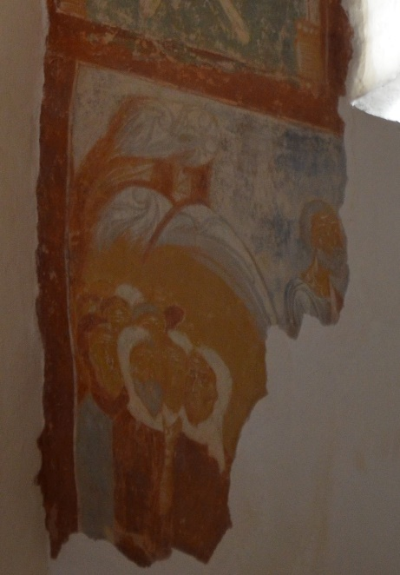  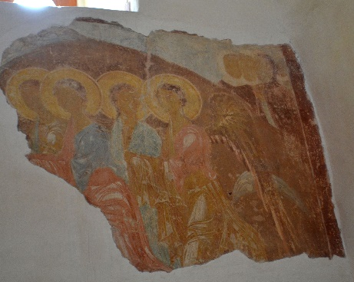  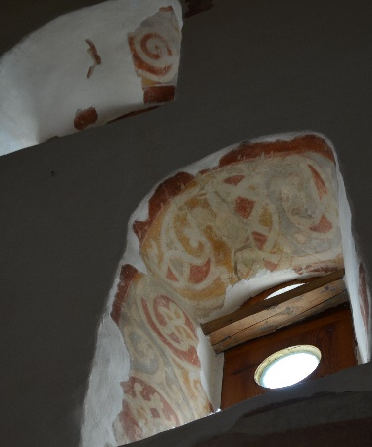  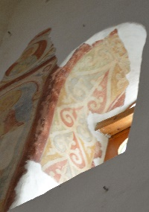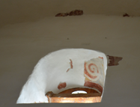  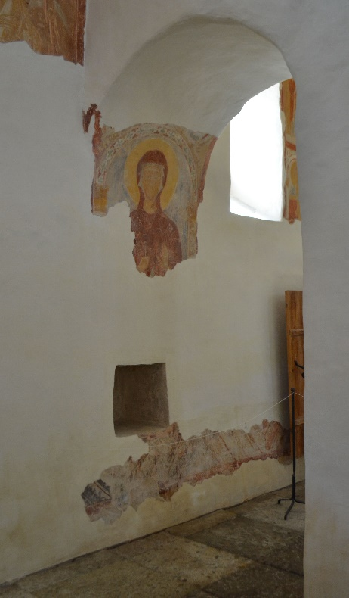  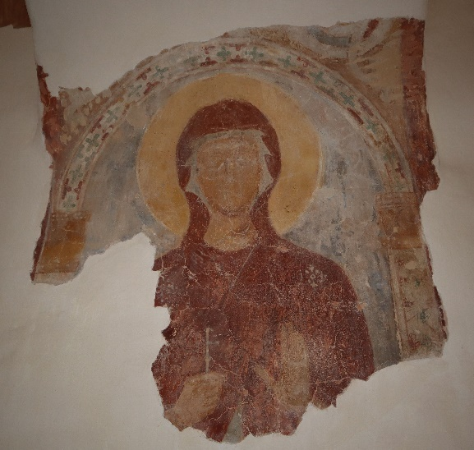  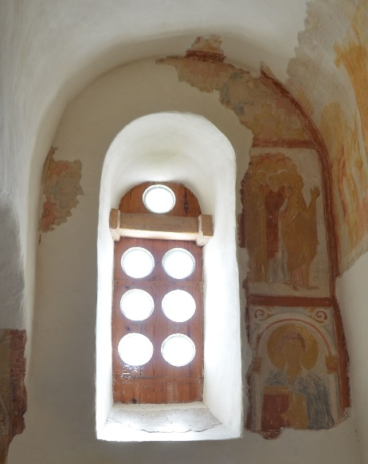  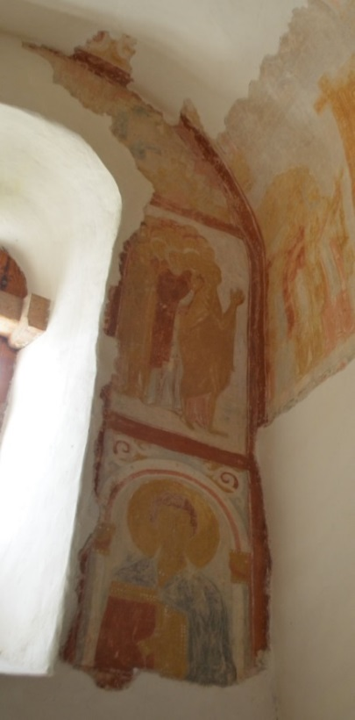  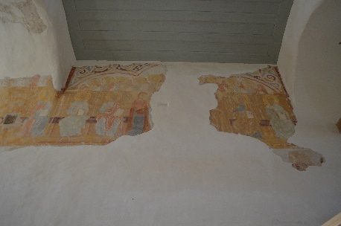  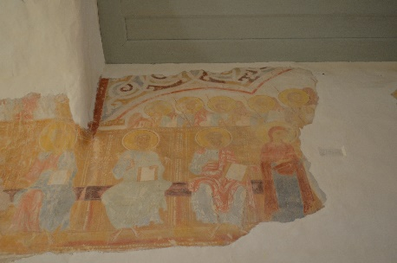  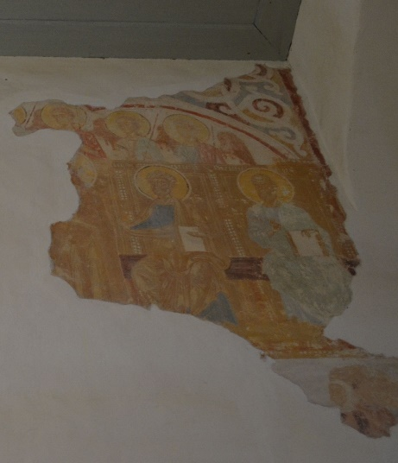  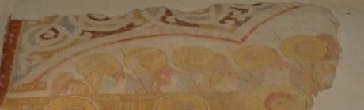  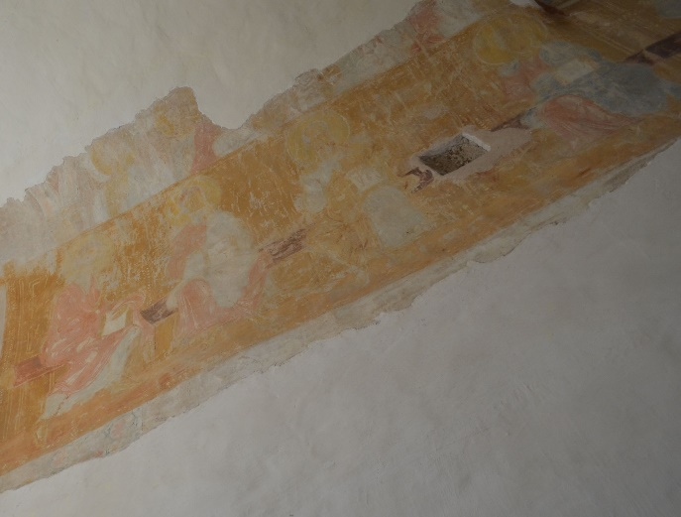  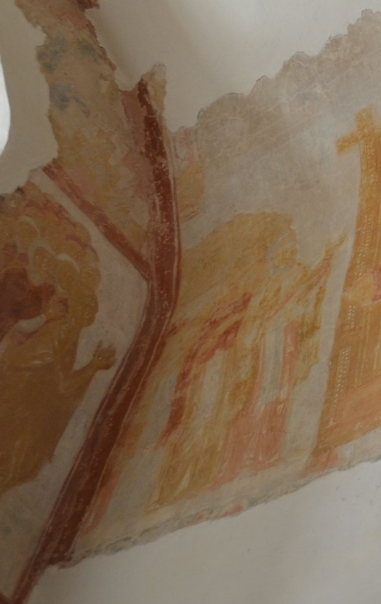  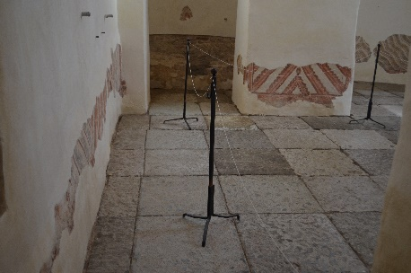  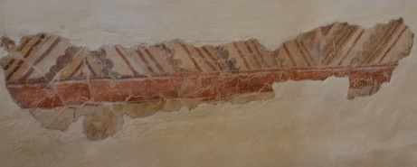  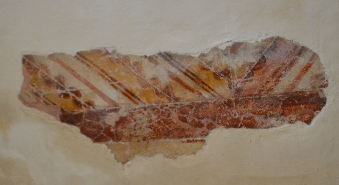  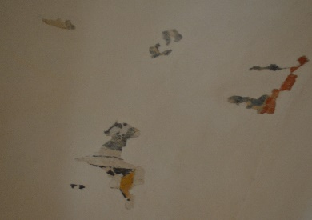  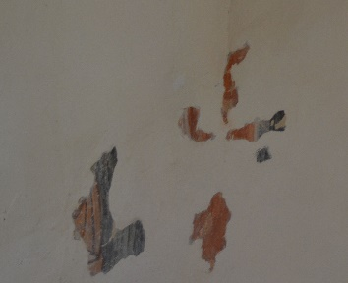  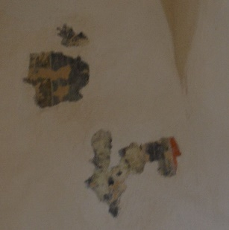  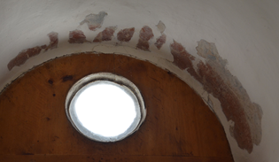  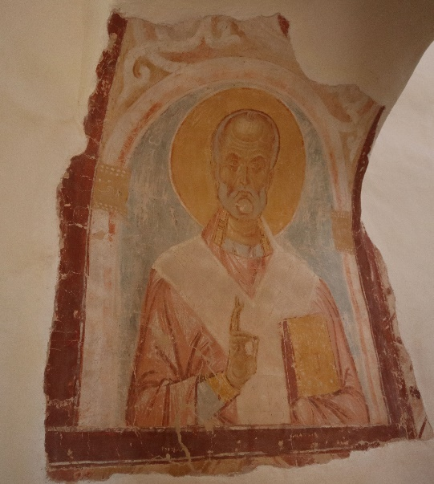  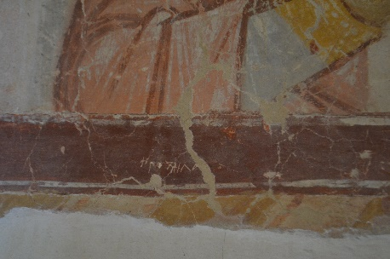  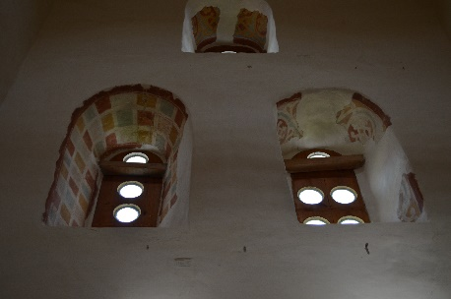  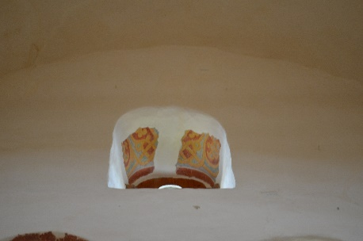  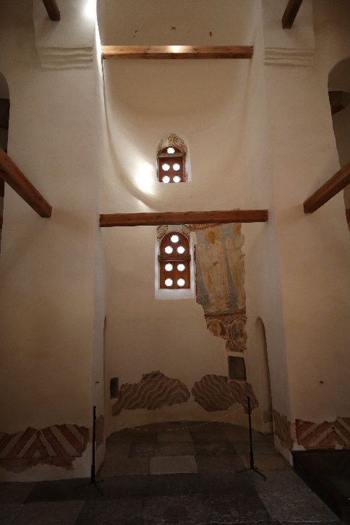  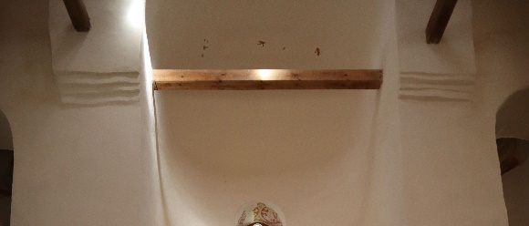
Предмет охраны может быть уточнен в процессе историко-культурных и реставрационных исследований, реставрационных работ.

